賓組新綴一則
首都師范大學文學院 劉影
A：《合集》7136正（《歷拓》37正）；《合集》7136反（《歷拓》37反）
B：《合集》7164正（《續存》上919）；《合集》7164反（《續存》上920）
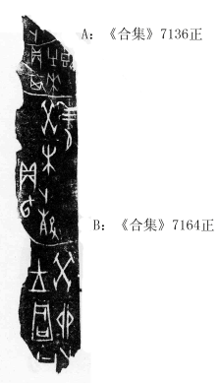
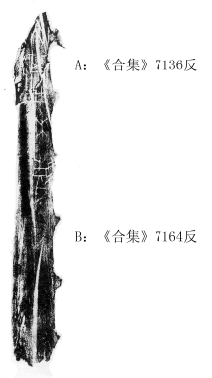
綴合理由及說明：
A版與B版均為典賓類字體，A版正面還存有“其”字右上角的一小橫，兩版拼合后正好將“其”字補足，且殘斷的界劃線也正好接到一起。右邊的骨條邊為原邊，兩版相拼后，骨條寬度一致，原邊整齊。背面兩版綴合后，補足一個鑿的左側輪廓，且兩版背面殘辭亦可互足。《合集》367與之同文，可證綴合是正確的。
釋文：
正面：
癸卯卜…王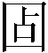[曰]…
癸未卜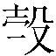貞：旬…三月。
貞：其有來艱。
…卜…
背面：
…[咎]其有來艱…
（本文得到了黃天樹師的悉心指導，謹致謝忱！如有不當之處，純屬作者之誤。）

